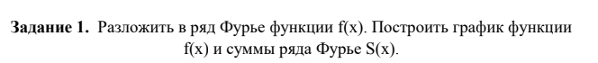
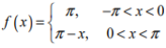

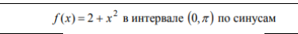

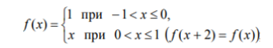

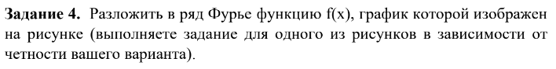
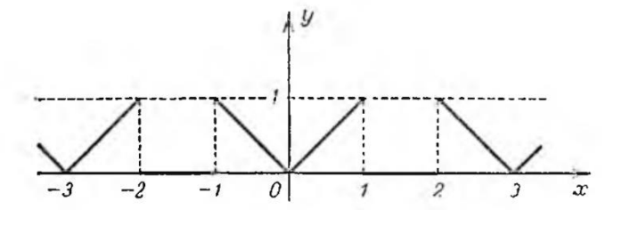

Задание 5. Используя GeoGebra, в одной системе координат нарисовать
график самой функции и первых 6 частичных сумм ряда Фурье для функции
из задания 1. Графики выделить различными цветами.

